

UNIVERSIDAD SIMÓN BOLÍVAR

DECANATO DE ESTUDIOS PROFESIONALES

COORDINACIÓN DE INGENIERÍA DE LA COMPUTACIÓN

**AUTOMATIZACIÓN DEL PROCESO DE VENTAS DE HILO MEDIANTE LA METODOLOGÍA BPM**

Por:

Nicolás Eduardo Mañán Paolone

**INFORME DE PASANTÍA**

Presentado ante la Ilustre Universidad Simón Bolívar

Como requisito parcial para optar al título de

Ingeniero en Computación

**Sartenejas, Enero de 2018**



UNIVERSIDAD SIMÓN BOLÍVAR

DECANATO DE ESTUDIOS PROFESIONALES

COORDINACIÓN DE INGENIERÍA DE LA COMPUTACIÓN

**AUTOMATIZACIÓN DEL PROCESO DE VENTAS DE HILO MEDIANTE LA METODOLOGÍA BPM**

Por:

Nicolás Eduardo Mañán Paolone

Realizado con la asesoría de:

Tutor Académico: Prof. David Coronado

Tutor Industrial: Ing. Juan Bosco

**INFORME DE PASANTÍA**

Presentado ante la Ilustre Universidad Simón Bolívar

Como requisito parcial para optar al título de

Ingeniero en Computación

**Sartenejas, Enero de 2018**



UNIVERSIDAD SIMÓN BOLÍVAR

DECANATO DE ESTUDIOS PROFESIONALES

COORDINACIÓN DE INGENIERÍA DE LA COMPUTACIÓN

**AUTOMATIZACIÓN DEL PROCESO DE VENTAS DE HILO MEDIANTE LA METODOLOGÍA BPM**

INFORME DE PASANTÍA

Realizado por: Nicolás Eduardo Mañán Paolone

Con la asesoría de: Tutor académico: Prof. David Coronado

Tutor industrial: Ing. Juan Bosco

**RESUMEN**

*Tema tratado en el trabajo*

*Metodología empleada*

*Resultados obtenidos*

*Conclusiones alcanzadas*

**DEDICATORIA**

**AGRADECIMIENTOS**

ÍNDICE GENERAL

**ÍNTRODUCCIÓN……………………………………………………………………………...1**

**CAPÍTULO 1: ENTORNO EMPRESARIAL ……………………………………………….2**

* 1. Antecedentes Históricos ……………………………………………………………...…3
  2. Misión ………………………………………………………………………………......4
  3. Visión ………………………………………………………………………………...…5
  4. Estructura Organizacional……………………………………………………………….6

**CAPÍTULO 2: MARCO TEÓRICO** ………………………………………………………….7

**INTRODUCCIÓN**

**CAPÍTULO 1**

**ENTORNO EMPRESARIAL**

Hilandería Hilcor C.A. es una empresa que se dedica a la elaboración de hilos a partir de fibra de algodón en diversos títulos, empleados en la elaboración de tejidos. Este capítulo está dedicado a la descripción de la empresa, en la cual se desarrolló el proyecto de pasantía, empezando por una breve reseña histórica, valores de la compañía y estructura corporativa.

* 1. **Antecedentes Históricos**

La empresa Hilandería Hilcor C.A., se remonta al 30 de octubre de 1985, fecha en la que quedó inscrita en el Registro Mercantil Segundo del Estado Lara, bajo el Nº 198, tomo 5-J, posteriormente su domicilio se trasladó a la ciudad de Maracaibo, donde fue registrada en el Registro Mercantil Cuarto del Estado Zulia en fecha 8 de marzo de 2007, bajo el Nº 36, tomo 23-A. El proyecto Hilandería Hilcor C.A., se clasifica dentro del sector industrial manufacturero, quedando su actividad enmarcada en el área de la cadena productiva de textiles: preparación e hilado de fibras textiles.

Actualmente, Hilanderías Hilcor C.A. se encuentra domiciliada en la ciudad de Araure y está inscrita en el Registro Mercantil Segundo del estado Portuguesa a fecha 8 de septiembre de 2010, bajo el Nº 15 Tomo 37, con número de Registro de Información Fiscal (RIF) J-29395972-1. Ubicada en la Carretera Los Pioneros, Edificio Hilcor, Local 1 Zona Industrial Araure, del Municipio Araure, estado Portuguesa.

* 1. **Misión**

Empresa Hilandería Hilcor C.A. tiene por objetivo satisfacer parte de la demanda nacional de hilados y en consecuencia sustituir importaciones, aumentar el grado de utilización de la capacidad instalada de la hilandería nacional, propiciar el desarrollo industrial del Eje Norte Llanero (Barinas, Portuguesa, Cojedes, Anzoátegui y Monagas) [1].

* 1. **Visión**

Empresa Hilandería Hilcor C.A. busca se la empresa líder, con desarrollo sostenible fundamentada en su equipo humano, el cual está orientado a satisfacer mercados objetivos de la hilatura, con rentabilidad, mejorando la calidad de vida de sus clientes, proveedores, trabajadores y accionistas [1].

* 1. **Estructura Organizacional**

En la Figura 1.1 se muestra la estructura organizacional de Hilandería Hilcor C.A.:

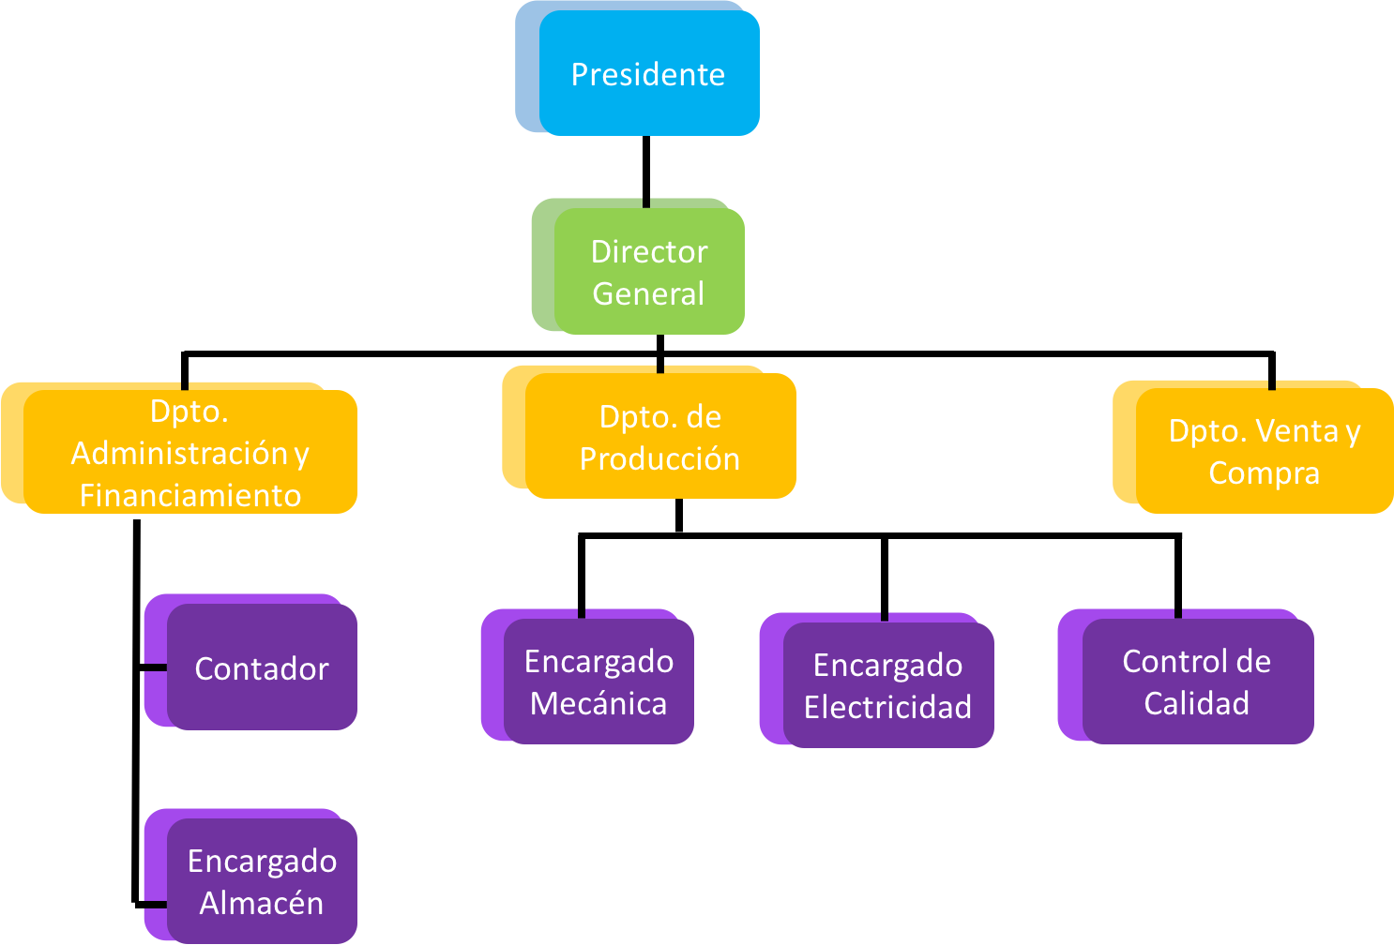

Figura 1.1 Estructura organizacional de Hilandería Hilcor C.A.

**CAPÍTULO 2**

**MARCO TEÓRICO**

**CAPÍTULO 3**

**MARCO TECNOLÓGICO**

**CONCLUSIÓN/RECOMENDACIONES**

**REFERENCIAS BIBLIOGRÁFICAS**

[1] Hilandería Hilcor. 2017. Discurso introductorio de la empresa.

**APÉNDICES**